COMUNICATO STAMPA

UN’ESTATE DA RE, GRAN FINALE ALLA REGGIA DI CASERTA CON CLAUDIO BAGLIONI
Sold out per il doppio speciale concerto in programma sabato 17 e domenica 18 settembre.
Successo ieri sera per Mario Biondi: «La Reggia è un posto meraviglioso»

www.unestatedare.it

Due serate magiche e dalle fortissime emozioni che racchiudono cinquant’anni di grandi successi discografici. Claudio Baglioni, icona della musica italiana, sarà in concerto sabato 17 e domenica 18 settembre (ore 21.00) alla Reggia di Caserta. Il doppio speciale concerto, davanti a 6000 spettatori, chiuderà la VII edizione di Un’Estate da RE.
Claudio Baglioni – romano, classe 1951 –, imbracciando la sua chitarra o sedendo al suo pianoforte, ha compiuto una vera e propria rivoluzione musicale grazie alla sua arte compositiva, alla grande capacità istrionica e comunicativa, e all’innata voglia di evolversi e modificarsi in linguaggi sempre nuovi e moderni. Alla Reggia di Caserta, Baglioni si racconterà in musica con due serate evento che ripercorrono la sua storia in chiave pop-rock sinfonica, spaziando dalle sonorità della grande orchestra classica e del coro lirico a quelle di una poderosa big band con voci moderne. Uno spettacolo che fonde i molteplici linguaggi musicali in un dialogo fitto di suoni ed emozioni, in cui la voce di Baglioni sarà accompagnata dall’Orchestra Filarmonica “Giuseppe Verdi” di Salerno e dal Coro del Teatro dell’Opera di Salerno. Sul podio una bacchetta prestigiosa, quella del poliedrico Geoff Westley: direttore, pianista, produttore e arrangiatore britannico che durante la sua carriera ha lavorato con le più importanti orchestre del mondo. Westley è stato Direttore musicale dei Bee Gees e ha collaborato con artisti del calibro di The Carpenters, Peter Gabriel, Phil Collins, Andrew Lloyd-Webber, Gerry Goldsmith, Hans Zimmer. Oltre ai brani più memorabili della sua produzione, Claudio Baglioni eseguirà, per la prima volta in assoluto, dopo 40 anni dalla pubblicazione, l’intero concept album Strada Facendo, di cui Geoff Westley fu arrangiatore e produttore.
Dopo i Carmina Burana, Fabrizio De André Sinfonico con Peppe Servillo e Ilaria Pilar Patassini, Un’Estate da RE si prepara così a vive un finale straordinario con Claudio Baglioni, un successo già annunciato dal doppio sold out ottenuto in poco più di un’ora dopo l’apertura della vendita dei biglietti.
Un doppio speciale concerto che segue il trionfo ottenuto ieri sera da Mario Biondi, protagonista del terzo appuntamento (anch’esso sold out) della rassegna musicale estiva: «Un concerto a tratti riflessivo, a tratti danzereccio – ha raccontato il cantautore siciliano – perché ci piace la musica funk, brasiliana, con commistioni di sound, di groove, con intercambiabilità strumentale, che è una cosa che mi diverte un sacco. Grazie per l’accoglienza e per l’ospitalità in questo posto meraviglioso che è la Reggia di Caserta».
La video-intervista di Mario Biondi è scaricabile qui: https://we.tl/t-rhYVzdgexn.
Un’Estate da RE è programmata e finanziata dalla Regione Campania (fondi POC 2014-2020), organizzata e promossa dalla Scabec in collaborazione con il Ministero della Cultura, la Direzione della Reggia di Caserta, il Comune di Caserta e il Teatro Municipale “Giuseppe Verdi” di Salerno, con la direzione artistica del Maestro Antonio Marzullo.

17-18 settembre
Claudio Baglioni in concerto
Orchestra Filarmonica “Giuseppe Verdi” di Salerno
Coro del Teatro dell’Opera di Salerno
Maestro del coro Andrea Albertin
Direttore d’Orchestra Geoff Westley

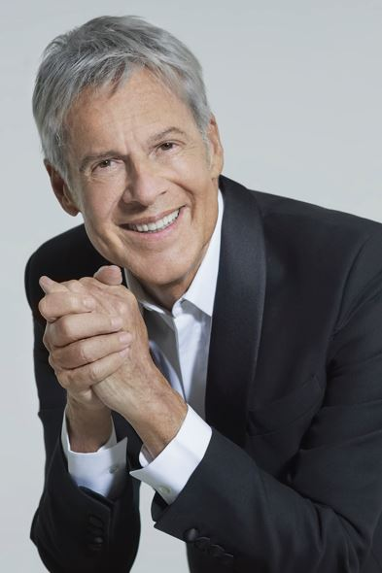
CLAUDIO BAGLIONI
Cinquant’anni di grande musica, grandi emozioni, grandi successi discografici, grandi concerti. Claudio Baglioni è l’uomo dei record: più di sessanta milioni di copie vendute, in dodici album registrati dal vivo e diciassette in studio, tra i quali, l’album più venduto di sempre: La vita è adesso (Il sogno è sempre). Primo a dare il via alla stagione dei concerti nei grandi stadi, nell’estate del ’98, fa registrare il tutto esaurito allo stadio Olimpico di Roma, nelle due date del tour “Da me a te”, con oltre centocinquantamila spettatori. Dopo la pubblicazione del primo singolo di successo (Una favola blu/Signora Lia, 1969), firma decine di hit indimenticabili – come Questo piccolo grande amore, E tu, Sabato pomeriggio, E tu come stai?, Strada Facendo, Avrai, La vita è adesso, Mille giorni di te e di me, Mal d’amore, Dodici note – imponendosi come uno degli autori/interpreti di maggior successo della storia della musica popolare italiana. Direttore artistico e presentatore di due fortunatissime edizioni del Festival di Sanremo (2018-19), nell’estate 2022, con “Dodici Note - TUTTI SU!”, diviene il primo artista pop ad aprire la stagione estiva del Teatro dell’Opera di Roma alle Terme di Caracalla e il primo a esibirsi su quel palco per dodici, trionfali, serate.

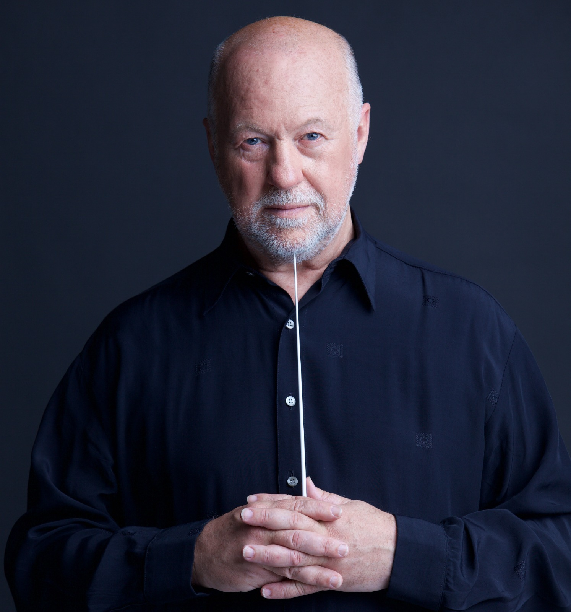
GEOFF WESTLEY, direttore d’orchestra
Pianista, compositore, arrangiatore e direttore d’orchestra inglese. Un gigante della musica che ha collaborato con artisti eccezionali tra cui Andrew Lloyd Webber, Vangelis, Gerry Goldsmmith, Hans Zimmer, Marvin Hamlish, Henry Mancini, Peter Gabriel e tanti altri. È stato direttore musicale dei Bee Gees per sette anni e ha condotto una lunga collaborazione con artisti italiani di grande successo come Lucio Battisti, Claudio Baglioni, Riccardo Cocciante, Mango, Renato Zero, Laura Pausini, Gianni Bella, Lucio Dalla, Fabrizio De André, Fiorella Mannoia, Fabio Concato, Anna Oxa. Ha arrangiato e condotto Eros Ramazzotti al Sanremo Festival del 2016. È stato direttore musicale dei Festival di Sanremo 2018 e 2019 condotti da Claudio Baglioni, curando l’arrangiamento e la direzione d’orchestra. Ha prodotto, arrangiato e collaborato anche con artisti latini, tra i quali Antonio Banderas. Ha lavorato come arrangiatore e direttore d’orchestra con diverse formazioni come London Symphony Orchestra, Royal Philarmonic Orchestra, Teatro Regio di Parma, Orchestra del Teatro Bellini di Catania e altre. Ha inoltre composto musica classica contemporanea e canzoni classiche, ma anche diverse opere per pianoforte solo.

ORCHESTRA E CORI

Orchestra Filarmonica “Giuseppe Verdi” di Salerno
L’Orchestra Filarmonica di Salerno è ormai dal 1997 protagonista di tutte le produzioni liriche al Teatro “Giuseppe Verdi” di Salerno. Dalla prima rappresentazione (Falstaff con Rolando Panerai, diretto da Janos Acs) sono state messe in scena La Traviata, Rigoletto, Il Trovatore, Aida, Macbeth, Un ballo in maschera, Nabucco, Cavalleria Rusticana, Pagliacci, La Bohème, Tosca, Edgar, Manon Lescaut, Turandot, Madama Butterfly, Le Nozze di Figaro, Don Giovanni, Norma, Carmen, Il barbiere di Siviglia, La Cenerentola, Hänsel e Gretel, Werther, L’elisir d’amore, La sonnambula, Lucia di Lammermoor, La Vedova Allegra, Francesca da Rimini, Romeo e Giulietta. Grazie alla determinazione dell’Amministrazione Comunale presieduta dall’allora Sindaco Vincenzo De Luca, l’Orchestra ha avuto e ha nelle fantastiche mani di Daniel Oren una guida considerata dal pubblico internazionale una delle migliori in assoluto, con tournée in Germania, India, Giappone, Portogallo e Francia. Si è esibita alla presenza di Papa Giovanni Paolo II, della Regina di Svezia, dell’emerito Presidente della Repubblica Carlo Azeglio Ciampi e dell’allora Presidente della Repubblica Giorgio Napolitano. Il 18 dicembre 2011 è stata protagonista della XV edizione del Concerto di Natale, promosso dal Senato della Repubblica e tenutosi nell’Aula di Palazzo Madama con diretta televisiva su Rai Uno. Nel 2013, ha registrato per conto della casa discografica Brilliant tre opere: La Gioconda, Robert le Diable e Les Pêcheurs de perles. Nel 2014 è stata protagonista di due importanti al Daegu International Opera Festival con La Traviata e all’Opera di Pechino con Carmen. Il 14 maggio 2015 l’Orchestra si è esibita nel Concerto della Pace in Vaticano al cospetto di Sua Santità Papa Francesco. L’Orchestra Filarmonica Salernitana è stata protagonista, negli ultimi anni, di prestigiosi concerti al Festival di Ravello. Presidente: Domenico Procida. Direttore artistico: Giovanni Carlo Cuciniello. Segretario: Pietro Nunziata.

CORO DEL TEATRO DELL’OPERA DI SALERNO
La storia della vocalità corale a Salerno nasce nel 1997. In quell’anno, in occasione dell’importante produzione del Falstaff interpretata da Rolando Panerai (che inaugurò dopo i lavori di restauro la riapertura del Teatro Municipale “Giuseppe Verdi”) fece il suo debutto in palcoscenico il Coro dell’Opera. Da allora il Coro è divenuto parte fondamentale delle produzioni del Lirico salernitano, un vero e proprio elemento di riferimento abituale per la vita del Teatro, una realtà artistico-musicale che contribuisce al prestigio delle stagioni d’opera lirico sinfoniche. Accanto alla Filarmonica, il coro ha assunto una fisionomia eclettica. Il suo vastissimo repertorio, infatti, si dipana lungo quattro secoli di storia dell’opera lirica, comprendendo anche operette, oratori e composizioni sacre. L’esperienza artistica del complesso, costituito in gran parte da giovani salernitani e campani perlopiù formatisi al Conservatorio di Musica “G. Martucci” di Salerno, si è sviluppata anche con l’apporto dei direttori di coro che hanno operato all’insegna di un graduale e costante processo di affinamento qualitativo. Oggi il Coro è diretto dal Maestro Tiziana Carlini e costituisce una presenza fondamentale in produzioni che vanno da la Messa da Requiem di Verdi a La Traviata, da Nabucco a Cavalleria Rusticana, da Tosca a Norma, da la Bohème a Carmen, fino a Carmina Burana e alla Nona Sinfonia di Beethoven. Nel settembre 2013 ha compiuto una tournée a Canton (Guangzhou), in Cina, per la rappresentazione del La Traviata in una produzione del Covent Garden di Londra. Nel 2014, il Coro salernitano si è esibito in Corea con La Traviata e in Cina con Carmen. Il Coro ha partecipato nel 2016 alla produzione di Nabucco con il Coro del Teatro di San Carlo; nel 2017, al Concerto The 60 Years of Music tour diretto da Ennio Morricone e agli spettacoli Cori da Opera e Carmina Burana.

Contatti Ufficio Stampa
L’Ufficio Stampa di Un’Estate da RE è a cura della Scabec: ufficiostampa@unestatedare.it
Per le richieste di accrediti stampa, compilare entro oggi il form qui: https://www.unestatedare.it/area-stampa/

—
Ufficio Stampa Scabec S.p.A.
Gianluca Durante – Tel. 328 2114128
Piergiorgio Gambardella – Tel. 339 3132579
stampa@scabec.it
Via Generale Orsini, 30 - 80132 Napoli
Tel. 081 19545039
www.scabec.it

